功能特点:

1. 本控件继承于QListView实现,采用d指针,q指针方式设计

注解:采用d指针q指针方式设计的优点:

当控件做成静态库或动态库时,都需要提供给其他使用者头文件(.h)

sdk时(即dll方式 需要提供 .h .lib .dll三种文件)

1.二进制兼容 (控件改变时,需要重新编译成dll，而主程序exe不需要重新编译)

2.隐藏类成员变量和核心成员函数 (做成dll供其他开发者使用时,需要提供 .h .lib .dll三种文件，

他人无法从头文件(.h) 中窥探该类的成员变量和核心成员方法 )

2.仅依赖于qt内置类,不依赖某个系统api,例如win32 api

3.支持跨平台 ，支持qt5,qt6，最低5.8版本以上尽量越高越好

(建议5.14以上)，5.8以下部分功能无法使用

4.支持msvc mingw gcc三种编译方式 , ubuntu上无需作修改 即可编译运行

5.支持鼠标选中多行消息内容 右键复制

6.支持图片(图片使用QQ截图或按PS键)和文本混合的消息 双击查看原图

7.支持单击url链接打开网址,支持gif播放

8.支持拖动文件到编辑框 右键打开文件夹 和打开文件

9.窗口大于一定宽度时(屏幕分辨率宽度百分之七十) 全部显示在左侧

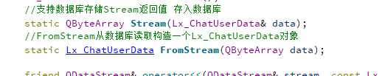

//尚未实现

1. 视频消息 图片链接消息(点击图片打开网址) 聊天记录消息(较难 涉及控件嵌套)

